**Bases de datos**

**Yehor Burlachenko**

**Tema 2.**

**Actividades.**

El departamento de recursos humanos necesita su ayuda para crear algunas consultas.

**Ejercicio 1.** Debido a problemas presupuestarios, el departamento de recursos humanos necesita un informe que muestre el apellido y el salario de los empleados que ganan más de 12,000 dólares. Guarde la sentencia SQL en un archivo denominado lab_02_01.sql. Ejecute la consulta.

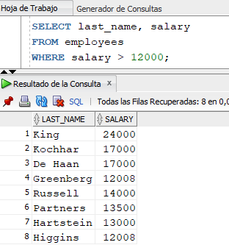**Respuesta:**

**Ejercicio 2.** Abra una hoja de trabajo de SQL nueva. Cree un informe que muestre el apellido y el número de departamento para el número de empleado 176. Ejecute la consulta.

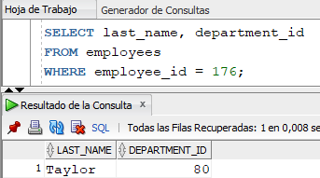**Respuesta:**

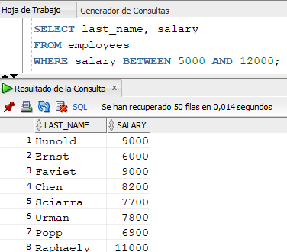**Ejercicio 3.** El departamento de recursos humanos necesita encontrar los empleados con salarios tanto altos como bajos. Modifique lab_02_01.sql para mostrar el apellido y el salario de cualquier empleado cuyo salario no esté entre 5,000 y 12,000 dólares. Guarde la sentencia SQL como lab_02_03.sql.

**Respuesta:**

**Ejercicio 4.** Cree un informe para mostrar el apellido, ID de cargo y fecha de contratación de los empleados cuyos apellidos sean Matos y Taylor. Ordene la consulta en orden ascendente por fecha de contratación.

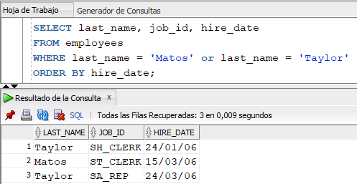**Respuesta:**

**Ejercicio 5.** Muestre el apellido y el ID de departamento de todos los empleados de los departamentos 20 o 50 en orden alfabético ascendente por nombre.

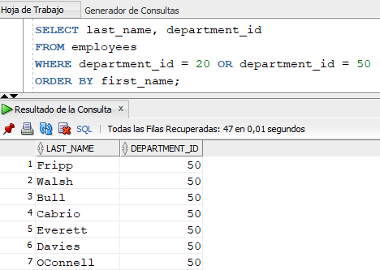**Respuesta:**

**Ejercicio 6.** Modifique el archivo lab_02_03.sql para mostrar el apellido y el salario de los empleados que ganan entre 5,000 y 12,000 dólares y están en el departamento 20 o 50. Etiquete las columnas Employee y Monthly Salary, respectivamente. Vuelva a guardar lab_02_03.sql como lab_02_06.sql. Ejecute la sentencia en el archivo lab_02_06.sql.

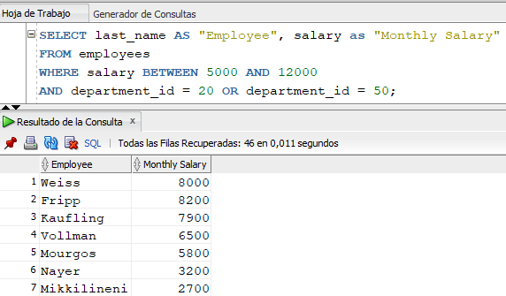**Respuesta:**

**Ejercicio 7.** El departamento de recursos humanos necesita un informe que muestre el apellido y la fecha de contratación de todos los empleados contratados durante el año 1994.

**Respuesta:**

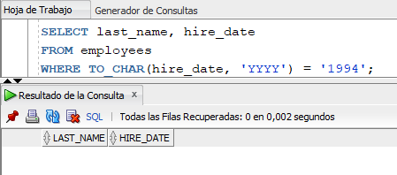

**Ejercicio 8.** Cree un informe para mostrar el apellido y el puesto de todos los empleados que no tienen un supervisor.